附件2：
2010年度校办产业统计操作注意事项
一. 安全站点添加
第一步：
打开IE，点击：“工具”/“Internet选项” 如下图所示：
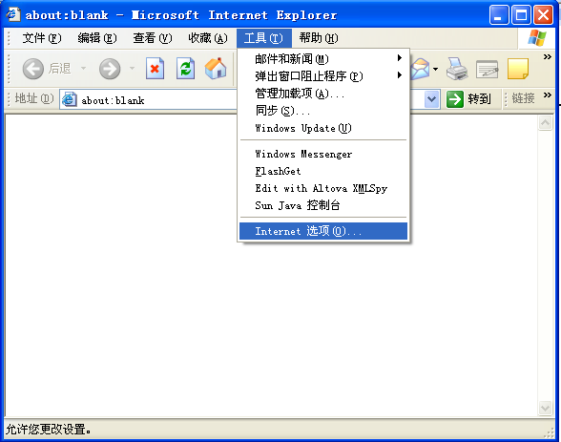
第二步：
Window系统弹出Internet选项页签，选择“安全”页签，选择“受信任的站点”，点击“站点”按钮，如下图所示：
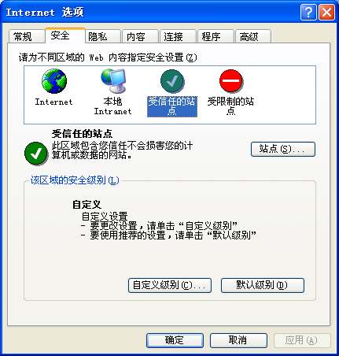
第三步：
按下图所示操作：
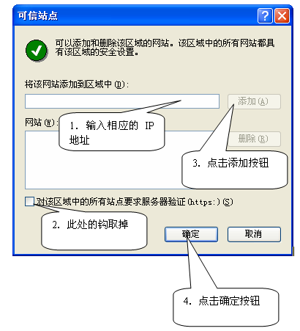
第四步：
选择“隐私”页签，选择“设置”。

第五步：
按下图所示操作：
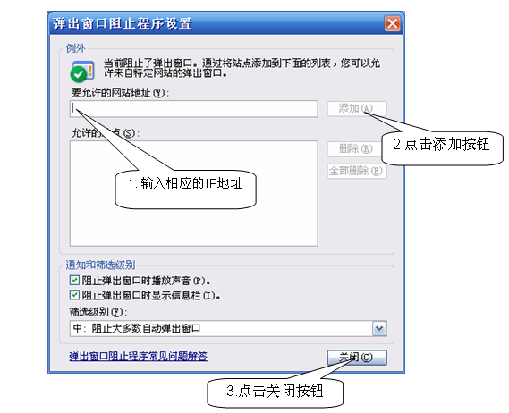
第六步：又回到Internet选项页面，单击“确定”按钮即可。

二．数据填报、审核、打印、上报
1．填报
选择“数据管理”，在其下拉菜单中选择“数据填报”，进行各项报表的填报。
绿色单元格为计算单元格，由系统自动生成，无需填写。
各项报表的编报说明，请各企业参见网站首页的《普通高校校办产业统计年报编报说明》
每张报表的数据输完，必须在当前页进行保存。

2. 审核
各企业在填写完各表的数据以后，需要对数据进行审核操作，以确保数据的正确性。
审核分为单表审核和全表审核，单表审核只是审核当前所看表的内容，全表审核是所有报表一起审核，分别对应工具栏上的“审核”按钮和“全部审核”按钮。
审核分为逻辑性错误和提示性错误，逻辑性错误必须修改，提示性错误请检查数据合理性，如果数据合理可以不用管直接上报。

3. 打印
请各企业在审核完相关报表后，将需要报送的报表打印成为纸质的报表。
具操作方法：在当前报表的界面，点击工具栏上“打印”按钮，在弹出的对话框中选择默认的打印方案即可。或者在首页“数据管理”下拉菜单中选择“数据打印”，再根据提示，进行操作。

4.上报
数据填报、审核以后，企业就可以进行数据的上报了，点击工具栏上“上报”按钮，就可以将填写报表的数据上报到学校。

